**CENTRO PAULA SOUZA FACULDADE DE TECNOLOGIA DE FRANCA**

**“Dr. THOMAZ NOVELINO”**

**TECNOLOGIA EM DESENVOLVIMENTO SOFTWARE MULTIPLATFORMA**

**DEIVID ANTONIO DA SILVA RODRIGO SILVA DE FREITAS ROGÉRIO RODRIGUES SILVA LUCIANO SANTOS LIMA**

**JULIANO CINTRA ALVES DE ALMEIDA**

**AGENDA 2030 – AÇÃO CONTRA A MUDANÇA GLOBAL DO CLIMA**

**FRANCA/SP 2022**

•

**1 Introdução**

A empresa Carbon Life desenvolverá um site para conscientização da população referente a emissão de CO² na atmosfera. Sendo assim disponibilizaremos informações de emissão de CO² por veículos automotores e soluções para redução dessas emissões.

**O contexto da empresa Carbon Life:** • **Emissão de CO² por veículos automotores.**

• **Conscientizar e apresentar meios de reduzir as emissões de CO².**

• **Melhorar a qualidade do ar e consequentemente os impactos ambientais.**

• **A metodologia utilizada será incremental, utilizando uma estratégia de planejamento estagiado em que várias partes do sistema são desenvolvidas em paralelo, e integradas quando completas.**

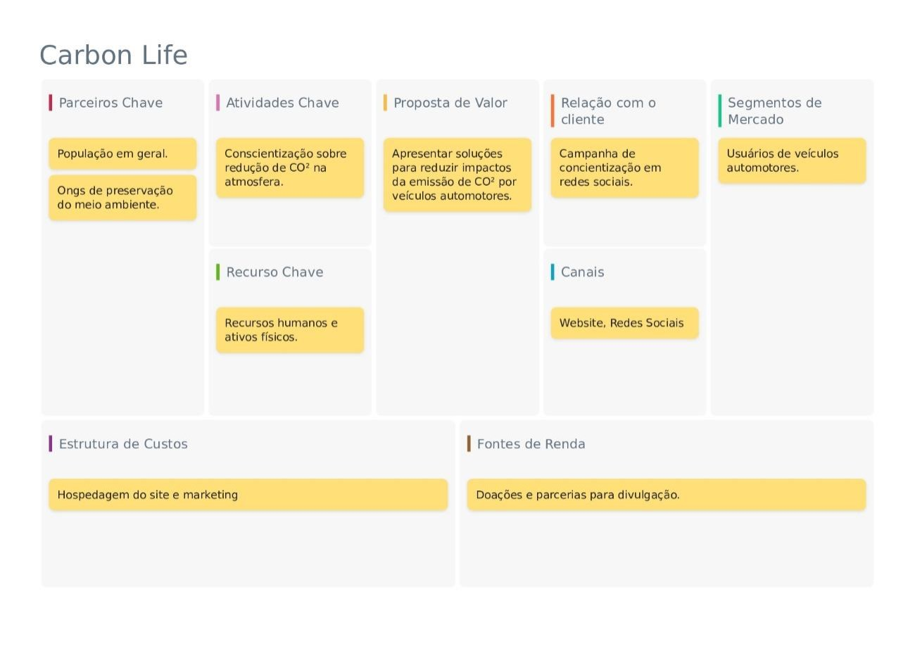**2 Viabilidade do projeto**

**3 Levantamento de Requisitos**

**3.1 Elicitação e especificação dos Requisitos**

Como Usuário:

Quero acompanhar as emissões de gás carbônico que é emitido por meu veículo.

O meu objetivo com essa ferramenta será contribuir para a conservação do meio ambiente, reduzindo as taxas de CO² emitido por meu veículo.

Como benefício, terei um ar mais puro pra poder respirar e também a possibilidade de ajudar ONGs no reflorestamento do meio ambiente.

**3.2 BPMN**

Usar modelo estudado nas aulas de engenharia de software.

**3.3 Requisitos Funcionais**

**Quadro 1 –** Requisitos Funcionais do sistema

**RF001**- Web Categoria: Prioridade: ( ) Oculto (X) Altíssima

(X)Evidente ( ) Alta

( ) Média ( ) Baixa

**Descrição**: O sistema deve estar sempre online e disponível para todo público **RF002-** Cadastro de Usuário Categoria: Prioridade:

( ) Oculto (X) Altíssima (X) Evidente ( ) Alta

( ) Média ( ) Baixa

**Descrição**: O sistema deve ter um cadastro de usuários simples para o cliente fazer consultas. **RF003**-Calculadora de Categoria: Prioridade:

emissão de CO² ( ) Oculto (X) Altíssima (X) Evidente ( ) Alta

( ) Média ( ) Baixa

**Descrição**: O sistema deve ter uma calculadora de emissão de co² por veículos. **RF004**- API Categoria: Prioridade:

(X) Oculto (X) Altíssima () Evidente ( ) Alta

( ) Média ( ) Baixa

**Descrição**: O sistema deve ter integração com API para que certas funcionalidades funcionem para os usurios.

**RF005**- Doações Categoria: Prioridade:

( ) Oculto ( ) Altíssima (X) Evidente (X) Alta

( ) Média ( ) Baixa

**Descrição**: O sistema deve ter opções de doação para entidades filantrópicas relacionadas ao meio ambiente e ou opção para doação para o próprio site para fins de manutenção.

**3.4 Requisitos Não Funcionais**

**Quadro 2** – Requisitos Não Funcionais do sistema

**RNF001 –** Visual do site

**RNF002 –** Desempenho

**RNF003**-Acesso ao Site

**RNF004 Integração com Banco de Dados**

**RNF005**-

**RNF006** **–** Identificação Usuário

**RNF007** **–** Proteção aos dados

**RNF008** **-**Legislação

**RNF009 –**

A interface do site deve ser objetiva e clara nas informações passadas

O sistema deve garantir funcionalidade e desempenho para utilização do site

O sistema devera obrigatoriamente fazer acesso ao site

O sistema devera fazer a integração com banco de dados.

O sistema deve enviar um email informando sobre o cadastro na empresa.

O usuário terá uma identificação por código gerado pelo bando de dados.

O sistema deve garantir que não será vazado dados do usuário e garantir que os dados esteja sempre disponíveis para o usuário.

O sistema deve seguir as normas legais usando tudo dentro da lei vigente.

INTERFACE

PERFORMANCE

FUNCIONAL

Funcional

Segurança

Segurança

Segurança

Segurança

() Desejável (X) Obrigatório (X) Desejável () Obrigatório () Desejável (X) Obrigatório

() Desejável (X) Obrigatório

() Desejável (X) Obrigatório

() Desejável (X) Obrigatório

() Desejável (X) Obrigatório

() Desejável (X) Obrigatório

() Desejável () Obrigatório

()Permanente

(X) Transitório

(X)Permanente

() Transitório

(X)Permanente

( ) Transitório

(X)Permanente ( ) Transitório

(X)Permanente ( ) Transitório

(X)Permanente ( ) Transitório

(X)Permanente ( ) Transitório

(X)Permanente ( ) Transitório

()Permanente ( X) Transitório

**RNF010** – Atualização do site.

Ositedeve seratualizado Performance conforme as tecnologias

vigentes no mercado.

(X) Desejável

() Obrigatório

( )Permanente

( X ) Transitório

**3.5 Regras de Negócio**

**Quadro 3** – Regras de Negócio do sistema.

**RN001 – Acesso ao site**

**Descrição**: O site estará disponível para todos os usuários acessarem. **RN002 – Cadastro de Usuário**

**Descrição**: O cadastro de usuário só será realizado para quem quiser ter controle dos seus dados, referente a emissão de CO²

**RN003 – Calculadora de Emissão CO²**

**Descrição**: Este recurso estará disponível na pagina inicial do site para todos acessarem. **RN004 – Integração com banco de dados**

**Descrição:** O site terá um banco de dados para armazenamento dos usuários e de suas consultas.

**RN005 – Doações**

**Descrição:** O usuário poderá escolher entre uma entidade e o site para pode fazer uma doação referente ao calculo realizado a sua emissão de CO².

3.6 Casos de Uso

3.6.1 Índice de casos de uso

3.6.2. Especificação de cada um dos casos de uso (usar modelo de tabela)

**Quadro 4** – Use Case Cadastrar Usuários

**Caso de Uso – Cadastrar xxxxxxxxxxxxxxx ID** UC 001

**Descrição** Este caso de uso tem por objetivo cadastrar xxxxxxxxxx **Ator Primário** Usuário do sistema

**Pré-condição** Nenhuma

**Cenário Principal** • O use case inicia quando o usuário seleciona a opção cadastro de xxxxx.

• O sistema carrega o formulário de cadastro de xxxx. • O sistema gera um código xxxxxxxxxxx.

• Informa xxx, xxxxxxxxx, xxxxxxxxx. • O usuário xxxxxxxxxxxx.

• O sistema xxxxxxxxxxxxxxxxxxxxxxx

• O usuário confirma xxxxxxxxxxxxxxxxxx • O usuário xxxxxxxxxxxxxxxxx

• O sistema xxxxxxxxxxxxxxx. **Pós-condição** Para ativar xxxxxxxxxxxxxx

**Cenário** 4a – O usuário informa xxxxxxxx **Alternativo** 4a.1 O sistema xxxxxxxxx.

7a – O usuário informa xxxxxxxx. 7a.1 O sistema xxxxxxxxxxxxx.

**3.6.3 -** Diagrama de casos de uso 3.7 Diagrama de Classes

Especificar toda a estrutura de classes, atributos e métodos do projeto.

3.8 Diagrama Entidade-Relacionamento

Diagrama que representa a modelagem do banco de dados.

**4 Ferramentas e Métodos ou Desenvolvimento**

4.1 Ferramentas

Descrever as ferramentas utilizadas para o desenvolvimento do projeto, incluindo descrição da versão utilizada, tipo de licença e referência para o site oficial da ferramenta. Justifique o motivo da utilização de cada ferramenta.

**5 Resultados e Discussão**

Apresentar *prints* do sistema, explicando cada funcionalidade que foi implementada. Caso o sistema tenha sido implantado em algum usuário, coletar e descrever informações sobre o processo de implantação e os benefícios levantados pelo usuário sobre a utilização do software.

**Considerações finais**

Relembrar quais foram objetivos iniciais, o que foi de fato desenvolvido, quais foram os principais desafios e quais serão os projetos futuros que poderão ser realizados.

**Referências**

Devem ser normalizadas de acordo com a NBR 6023:2002 da ABNT e apresentadas em sequênciapadronizada. Sãoalinhadas à margem esquerda do texto, com espaçamento simples entre as linhas e separadas entre si por uma linha em branco. Abaixo estão destacados alguns exemplos. Demais exemplos disponíveis no manual do TG.

**Artigo de periódico**

AUTOR(es). Título do artigo. **Título do periódico**, local de publicação, v., n., p., ano.

**Artigo de periódico em meio eletrônico**

AUTOR(es). Título do artigo. **Título do Periódico**, cidade, v., n., p., ano. Disponível em:<endereço eletrônico>. Acesso em: dia.mês.(abreviado).Ano.

AUTOR(es). Título do artigo. **Título do Periódico**, local de publicação, v., n. p., ano. CD-ROM.

**Livro**

AUTOR(es). **Título**: subtítulo. edição (abreviada). Local: Editora, ano. p. (total ou parcial).

**Capítulo de livro**

AUTOR. Título do capítulo. In: AUTOR do livro. **Título**: subtítulo. Edição (abreviada). Local: Editora, ano. páginas do capítulo.

**Livro em meio eletrônico**

AUTOR(es). **Título**. Edição (abreviada). Local: Editora, ano. p. (total ou parcial). Disponível em<endereço eletrônico>. Acesso em: dia.mês(abreviado).Ano.

AUTOR (es). **Título**. Edição (abreviada). Local: Editora, ano. p. CD-ROM.

**Dissertação, teses e trabalhos de graduação**

AUTOR. **Título**. ano. Número de folhas ou volumes. Categoria da Tese (Grau e área de concentração) - Nome da faculdade, Universidade, ano.

CODEPROJETS, **Visual representation of SQL joins,** 10/01/2015. Disponível em: [<http://www.codeproject.com/Articles/33052/Visual-Representation-of-SQL-Joins>](http://www.codeproject.com/Articles/33052/Visual-Representation-of-SQL-Joins). Acesso em: 05.out.2015.

DATE, C J. **Introdução a sistemas de banco de dados**. 8 ed. Rio de Janeiro: Elsevier, 2003.

ELMASRI, Ramez; NAVATHE, Shamkant B. **Sistema de banco de dados**. 4 ed. São Paulo: Pearson Addison Wesley, 2005.

IBICT. INSTITUTO BRASILEIRO DE INFORMAÇÃO EM CIÊNCIA E TECNOLOGIA**. Bibliografia Brasileira de Ciência da Informação:** 2004/2006. Brasília: IBICT, 2007. 64pp.

**Uso De Siglas Em Referências:**

Apresentar primeiro a sigla, depois o nome completo.

Não usar transcrição de e-books no trabalho, só deverá ser feito como citação indireta.

**Referências da internet:**

chave, título, data ou *sd* quando nao tiver data. Disponível em <link>. Acesso em 12.jan.12.

No texto, quando for feita a citação da internet deverá constar:

chave, data ou *sd, online*.